Ayuntamiento de Zapotlanejo, Jalisco.
Libro de Actas de Sesiones de Ayuntamiento
Administración 2021-2024.

En Zapotlanejo, Jalisco y siendo las 09:36 (nueve horas con treinta y seis minutos) del día 20 de junio de 2022 dos mil veintidós, día señalado para llevar a cabo la Sesión de Ayuntamiento número 20 (veinte), con carácter de Extraordinaria, correspondiente a la Administración Municipal 2021-2024, Preside la Sesión el DHC. GONZALO ÁLVAREZ BARRAGÁN, Presidente Municipal y la Secretaría General que está a cargo del LIC. RAMÓN BARBA MURILLO.
ACTA
NÚMERO
20
Sesión
Extraordinaria
20/06/2022.
ORDINARIA
05/10/2018.

Secretario le solicito pasar lista de asistencia.

El Secretario.-

Con mucho gusto presidente, buenos días a todos, hago del conocimiento de este pleno que se encuentra con nosotros el Doctor. Alfonso Hernández Barrón, Presidente de la Comisión Estatal de los Derechos Humanos Jalisco.

Bienvenido Doctor.

Presidente Municipal
DHC. GONZALO ÁLVAREZ BARRAGÁN.

Síndico Municipal
LIC. FRANCISCO JAVIER NAVA HERNÁNDEZ.

Regidores Propietarios:

C. ANA DELIA BARBA MURILLO.
C. MARIO VELARDE DELGADILLO.
C. MÓNICA MARTÍNEZ MÁRQUEZ.
C. KARLA ANABEL GARCÍA JIMÉNEZ.
C. KRISHNA GABRIELA TORRES MARTINEZ.
MTRO. HESSAEL MUÑOZ FLORES.
C. ROCÍO PARTIDA BEDOY.
C. CARLOS CERVANTES ÁLVAREZ.
LAE. RICARDO MORALES SANDOVAL.
C. ALEJANDRO OROZCO HERNANDEZ.
C. ROCÍO RUVALCABA VÁZQUEZ.
LIC. JAZMIN MONSERRAT JIMENEZ AGUILAR.

Nuestro invitado de honor. -Doctor Alfonso Hernández Barrón.

El Presidente Municipal. -

Secretario fueron notificados los regidores en tiempo y forma, para la celebración de la presente sesión.

El Secretario.-

Si, fueron notificados en tiempo y forma.

El Presidente Municipal.-

De conformidad a lo dispuesto por el artículo 32 de la Ley del Gobierno y la Administración Pública Municipal para el Estado de Jalisco, existe QUÓRUM LEGAL declarando instalada y abierta la sesión, siendo válidos los acuerdos que en ella se tomen.

Secretario le solicito dar lectura a la orden del día que se propone.

El Secretario. -

ORDEN DEL DÍA

- Lista de Asistencia, verificación de QUÓRUM e Instalación de la sesión.
- Lectura y aprobación del orden del día.
- Palabras de bienvenida por parte del Presidente Municipal DHC. Gonzalo Álvarez Barragán.
- Mensaje del Ombudsman Doctor. Alfonso Hernández Barrón, Presidente de la Comisión Estatal de los Derechos Humanos Jalisco. Con motivo de su informe de actividades.
- Mensaje de agradecimiento por parte del Presidente Municipal DHC. Gonzalo Álvarez Barragán.
- Clausura de la sesión.

El Presidente Municipal.-

Está a su consideración el orden del día propuesto.

Secretario proceda a tomar la votación.

El Secretario.-

En votación económica se solicita que quienes estén a favor lo manifiesten levantando la mano, en su caso en contra o abstención.

Se aprobado en unanimidad de los presentes señor presidente.

El Presidente Municipal.-

Secretario proceda a desahogar el primer punto del orden del día.

El Secretario.-

EL PRIMER y SEGUNDO PUNTO DEL ORDEN DEL DÍA, Ya fueron llevados a cabo al nombrar Lista de Asistencia, declaración de quórum legal y apertura de la sesión, así como aprobación del orden del día.

El Presidente Municipal.-

Continúe secretario con el siguiente punto.

El Secretario.-

DESAHOGO DEL PUNTO NÚMERO TRES DEL ORDEN DEL DÍA. - Palabras de bienvenida por parte del Presidente Municipal DHC. Gonzalo Álvarez Barragán.

El Presidente Municipal.-

Saludo con mucho gusto a las y los integrantes del Ayuntamiento Constitucional de Zapotlanejo, Regidoras y Regidores muy buenos días, a funcionarios municipales que nos acompañan y al público en general, de manera muy especial saludo al Presidente de la Comisión Estatal de los Derechos Humanos en Jalisco Alfonso Hernández Barrón, quien hoy nos acompaña con motivo de su informe de actividades.

Derechos Humanos garantías individual igualdad y equidad, respeto a las minorías, son conceptos que se han ido incluyendo paulatinamente en nuestro vocabulario, pero son mucho más allá de ideas o elementos de un glosario, son metas y objetivos que una comunidad, que una sociedad y por supuesto que la autoridad debe trabajar permanentemente para alcanzarlos, la tarea que tenemos en ese sentido como ayuntamiento es de 24 horas los 7 días de la semana responsabilidad similar a la de un organismo autónomo especializado en la materia como lo es la Comisión Estatal de los Derechos Humanos Jalisco, que preside dignamente Alfonso Hernández Barrón.

Presidente reconozco su labor al frente de la comisión y lo he hecho bajo sugestión por contribuir decididamente a incrementar la cultura de los Derechos Humanos en nuestra identidad, hay enormes retos frente a nosotros la desigualdad en todas sus modalidades, mejorar los números en materia de seguridad pública y eliminar cualquier rasgo en forma de discriminación, son obstáculos para lograr un pleno respeto a los Derechos Humanos.

Doctor Alfonso Hernández Barrón lo felicito y lo invito a seguir trabajando como lo ha hecho hasta hoy he seguido su trayectoria y sé que esta materia es algo que verdaderamente le apasiona y que se preparó profesionalmente, profesional y académicamente para desarrollarla, decirle que Zapotlanejo es su casa y que todo este equipo de trabajo que ve aquí al igual que muchos compañeros que forman parte de este Ayuntamiento, ciudadanas y ciudadanos que están dispuestos a ir de la mano de nosotros somos su aliado para seguir combatiendo la desigualdad en nuestro municipio, muchas gracias.

Continúe secretario con el siguiente punto.

El Secretario.-

DESAHOGO DEL PUNTO NÚMERO CUATRO DEL ORDEN DEL DÍA. - Mensaje del Ombudsman Doctor. Alfonso Hernández Barrón, Presidente de la Comisión Estatal de los Derechos Humanos Jalisco. Con motivo de su informe de actividades.

En uso de la voz el doctor Alfonso Hernández Barrón. Saludo con mucho aprecio y respeto a este órgano de gobierno y es realmente muy significativo iniciar la semana con una sesión en este que sin duda se convierte en un escenario pedagógico para la sociedad, para el ejercicio del buen gobierno y me llena mucho de alegría poder compartir con ustedes esta mañana, algo de lo que hemos realizado, yo les digo, vengo a rendirles cuentas como compañeras y compañeros del servicio público que somos. Aprecio mucho las palabras presidente que me has hecho el favor de compartir, pero antes de iniciar quisiera iniciar haciéndole un reconocimiento a este gobierno municipal y entregándoles un testimonio de gratitud a nombre de las comunidades indígenas que hace algunos días, unas semanas pasaron por este territorio y fueron recibidas con el cariño del pueblo y de su gobierno y hace algunos días que estuve en una asamblea comunitaria, me pidieron encarecidamente que les hiciera llegar este reconocimiento por lo que procedo a entregárselo si me lo permiten en la persona del presidente municipal y dice lo siguiente:

La Comisión Estatal de Derechos Humanos, otorga el presente reconocimiento al Gobierno de Zapotlanejo 2021-2024, por su valiosa colaboración y apoyo brindado a la caravana de la dignidad y por conciencia realizada por las Unidades Indígenas de San Sebastián, Teponahuaxtlan y Tuxpan de Bolaños, quienes caminaron desde el 25 veinticinco de abril al 27 veintisiete de mayo del 2022, hacia Palacio Nacional con el propósito de solicitar al Presidente de la Republica el cumplimiento de las sentencias que ordenan la restitución de sus tierras, durante su paso por el territorio municipal quedo patente la solidaridad del pueblo y el apoyo de sus autoridades que dieron muestra de un alto sentido humanitario. A Julio de 2022. Entrego este Reconocimiento al Presidente Municipal, de forma particular te mandan un saludo, pues recibirles esta grandeza de la sencillez en esos pequeños actos que son muy significativos para la población, muchas gracias a nombre del pueblo rurarica y en hora buena.

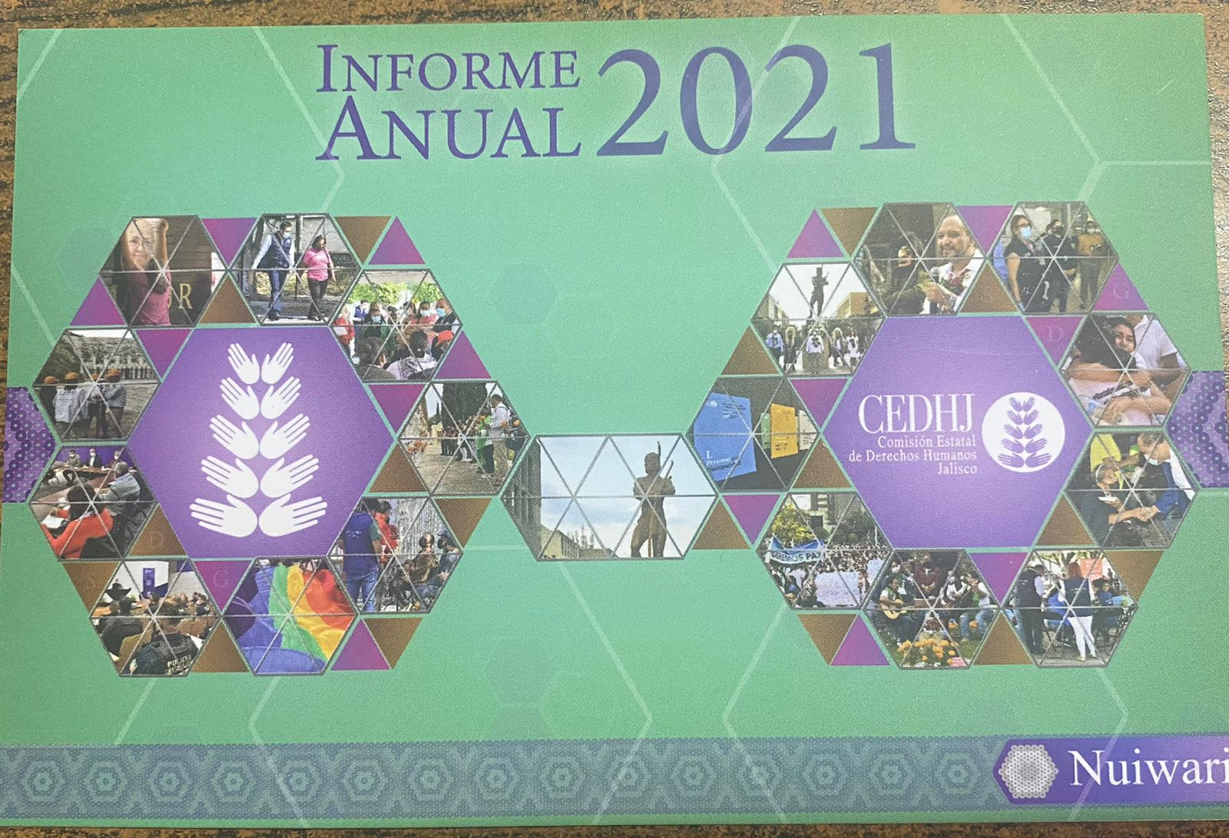

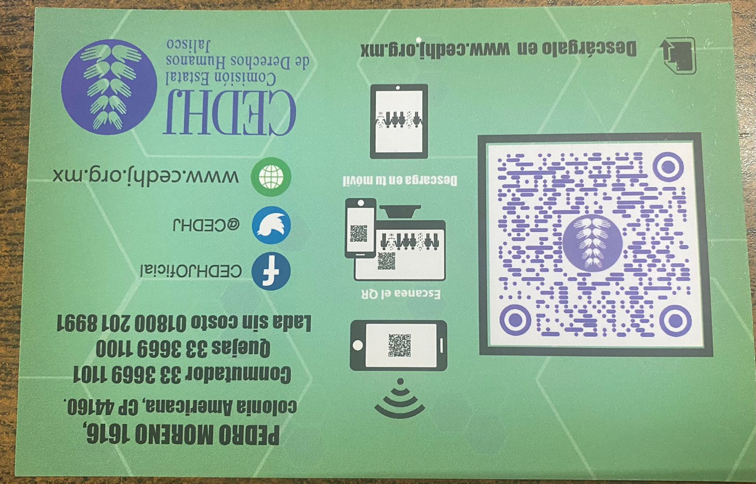

El Presidente Municipal.-

Continúe secretario con el siguiente punto.

El Secretario.-

DESAHOGO DEL PUNTO NÚMERO CINCO DEL ORDEN DEL DÍA. - Mensaje de agradecimiento por parte del Presidente Municipal DHC. Gonzalo Álvarez Barragán.

Gracias y con su permiso. Hay muchas palabras de agradecimiento pero también quiero ser extensivo en agradecimiento de parte de todo el equipo a estas comunidades indígenas y que sepan que siempre que requieran de nosotros vamos a estar para servirles porque también quiero reconocer como bien lo comentaba hace un momento a cada uno de los regidores que conformamos este gobierno, porque han demostrado lo que usted decía ahorita, ser seres humanos trabajar humanamente independientemente de los colores, me lo han demostrado cada uno de ellos, me siento bendecido porque finalmente hemos concluido en que debemos de trabajar de la mano siempre viendo la mejor decisión para las y los Zapotlanejenses, confió en cada uno de ellos, definitivamente tenemos diferentes formas de pensar, pero esto es lo que nos hace crecer, pero siempre antes de tomar una decisión nos sentamos, platicamos y de alguna manera ahí es donde concluimos en tomar la mejor decisión para nuestras ciudadanas y ciudadanos, le reconozco a cada uno de ustedes el gran trabajo que hemos venido haciendo y que sé que vamos a lograr durante más de 2 años que no hace falta.

Usted menciono algo interesante en el sentido de la anterior administración o quienes han estado aquí, se les reconoce el gran trabajo que en algún momento hicieron, pero también decir que con cuando llegue a la gestión me encontré con un gran rezago en materia de derechos humanos, que creo que lo saben, hubo recomendaciones incluso que no se atendían por años, nos ocupamos, este cuerpo de trabajo que hoy ven las diferentes fracciones de poder ver de manera responsable y atender estas recomendaciones y darle ahora sí que fin a las recomendaciones que son lamentables para un ser humano, las hemos atendido y las vamos a seguir atendiendo de manera muy responsable con mucho amor y con mucho respeto por servir.

Reconozco en usted presidente el trabajo que ha hecho ha sido un gran esfuerzo, un gran reto por la pandemia y por todo lo que hoy nos presentó como un informe, pero a nosotros esto nos ayuda a ser mejores sé que tenemos un cuerpo de trabajo que se identifica en lo que es el sentido humano porque no solamente trabajamos para otro tipo de cosas o situaciones que son meramente materiales sino que también entendimos de verdad entendimos y eso me da mucho gusto, me emocionan cosas así como estas a mí me emociona que trabajar para la gente, es verdaderamente dar resultados humanamente, son cosas que se deben hacer o ejecutar proyectos materiales para que nuestro municipio siga creciendo económicamente, culturalmente, deportivamente, pero debemos enfocarnos en este sentido humano y usted es un gran ejemplo de ello de verdad le reconozco le agradezco todo lo que no ha ayudado porque nos ha permitido nos ha abierto las puertas para poder estar de la mano y caminar en los asuntos que realmente estaban en el rezago, sepa usted que vamos a estar dispuestos con quien siga sus pasos, vamos a ser un aliado finalmente para darle atención a todas y todos, muchas gracias de verdad presidente estamos para servir, Zapotlanejo siempre será su casa independientemente de si siga presidiendo o no la comisión porque usted dice no, pero quizá la gente le diga si, verdad y sé que a veces a eso no le podemos decir no, muchas gracias a todas y todos.

Continúe secretario con el siguiente punto por favor.

El Secretario.-

DESAHOGO DEL PUNTO NÚMERO SEIS DEL ORDEN DEL DÍA. - Clausura de la Sesión.

El Presidente Municipal.-

No habiendo más asuntos que tratar, se da por concluida la presente Sesión extraordinaria número 20 (veinte), siendo las 10:33 diez horas con treinta y tres minutos, del día 20 veinte de junio de 2022 dos mil veintidós.

El Presidente Municipal:

DHC. Gonzalo Álvarez Barragán.

Síndico Municipal Secretario General

Lic. Francisco Javier Nava Hernández Lic. Ramón Barba Murillo

Regidores Propietarios:

C. Ana Delia Barba Murillo. C. Karla Anabel García Jiménez.

C. Mario Velarde Delgadillo. C. Rocío Ruvalcaba Vázquez

Mtro. Hessael Muñoz Flores. C. Rocío Partida Bedoy

C. Carlos Cervantes Álvarez. Lic. Krishna Gabriela Torres Martínez.

C. Alejandro Orozco Hernández Lic. Jazmín Monserrat Jiménez Aguilar

C. Mónica Martínez Márquez Lic. Ricardo Morales Sandoval

La presente hoja de firmas corresponde al Acta de la Sesión Extraordinaria número 20 veinte, celebrada por el Ayuntamiento de Zapotlanejo, Jalisco; a las 09:36 nueve horas con treinta y seis del día 20 de junio del 2022.

